|  |
| --- |
| **주의 : 소스 내용 중 "0nClick", "0nStart" 함수명 첫글자가 숫자 0인것은 오타가 아닙니다.**             다움 게시판은 o n C l i c k 라는 글을 입력할 수 없기 때문에 어쩔 수 없이             영문 소문자 o를 숫자 0으로 대체하였습니다. ^^; |

**22장 프래그먼트**

프래그먼트를 간단히 한 줄로 설명하자면, 액티비티 내의 작은 액티비티라 할 수 있다. 그 말은 프래그먼트는 UI와 라이프사이클을 가지고 있는 독립적인 모듈이라는 의미다. 그러나 독립적으로 실행될 수 없고 액티비티에 포함되어 사용된다는 점은액티비티와 다른 점이다.  [ REF _Ref395551231 \r \h 그림 22-1]을 살펴보자.

그림 22-1 프래그먼트

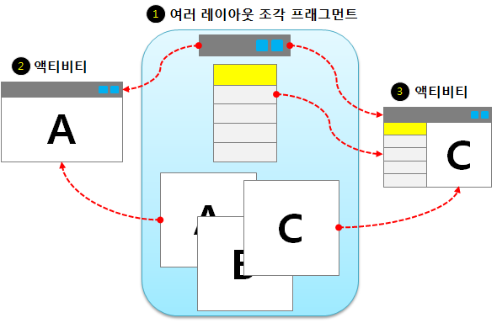

①     프래그먼트는 액티비티와 같이 자신만의 레이아웃을 포함하고, 별도의 생명주기 함수도 가진다. 이 단위는 매우 유연하고 독립적이어서 다른 액티비티에 포함될 수도 있다.

②     , ③과 같이 특정 액티비티는 여러 프래그먼트를 조합하여 화면을 구성할 수 있다.

[ REF _Ref395551231 \r \h 그림 22-1]과 같이 프래그먼트 단위의 조합으로 만들어진 액티비티는 복잡도가 낮고 유지보수가 용이하다. 즉 프래그먼트 단위로 레이아웃과 자바 소스 파일이 분리되기 때문이다. 여기까지 보자면 프래그먼트는 안드로이드의 필수적인 요소라고 느껴질 수 있다. 하지만 프래그먼트는 안드로이드 API 11 허니콤부터 추가되었고, 그전까지 프래그먼트가 없어도 앱을 구현하는데 문제는 없었다. 아니 좀더 정확히 표현하자면 프래그먼트를 대신할 수 있는 다른 요소들을 이용했다고 하는 것이 맞다. 그래서 프래그먼트를 정확히 이해하려면 [ REF _Ref395551997 \r \h 그림 22-2]과 같이 프래그먼트 이전의 기술들을 차례대로 살펴보는 것이 중요하다.

그림 22-2 뷰와 뷰그룹에서 프래그먼트까지

http://cfile281.uf.daum.net/image/2355FE4153EB0E473B214A

①     레이아웃은 뷰와 뷰그룹 요소만으로도 원하는 화면과 그에 대한 처리를 모두 할 수 있다.

②     하지만 include 레이아웃 요소를 이용하면 좀더 화면을 유연하게 구성할 수 있도록 돕는다.

③     하지만 ActivityGroup를 이용하면 여러 개의 액티비티를 포함할 수 있기 때문에 훨씬 강력한 방법으로 화면을 유연하고 독립적으로 구성할 수 있다.

④     하지만 프래그먼트를 이용하면 ActivityGroup보다 완벽한 방법으로 화면을 유연하고 독립적으로 구성할 수 있다. 참고로 프래그먼트는 ActivityGroup의 문제점들은 해결하기 위해 등장했다. 즉 프래그먼트는 ActivityGroup를 대체하기 위해 탄생한 것이다.

[ REF _Ref395551997 \r \h 그림 22-2]에 나열된 기술의 흐름은 너무 자연스러워 그 필요성을 느끼는데 전혀 어렵지 않다. 가벼운 마음으로 시작해보자.

[이 장의 실습 내용]

①     뷰와 뷰그룹만을 이용하기에는 불편한 레이아웃 XML

②     레이아웃 XML 요소 include 활용

③     ActivityGroup 활용

④     프래그먼트 활용

**22.1 레이아웃 XML 요소 include**

레이아웃 XML의 include 요소는 특정 레이아웃을 다른 레이아웃 안으로 포함시킬 수 있도록 한다. 따라서 여러 레이아웃에 중복적으로 들어가는 부분의 레이아웃을 따로 빼서 별도의 레이아웃 리소스 파일을 만들고, 필요한 레이아웃에 include 요소를 이용하여 추가하면 된다. 먼저 include 요소의 필요성을 예제를 통해 느껴보자.

**22.1.1 뷰와 뷰그룹을 이용한 일반적인 레이아웃**

일반적인 [ REF _Ref395611660 \r \h 그림 22-3]과 같은 레이아웃을 구성해보는 과정에서 불편한 요소를 찾아보자.

그림 22-3 일반적인 레이아웃 구조

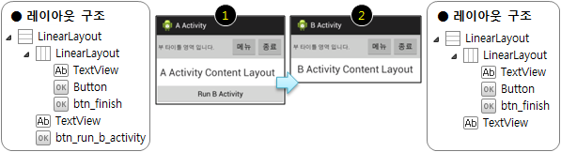

①     A 액티비티는 상단에 부제목 텍스트와 메뉴, 종료 버튼으로 구성된 부제목 영역이 존재하고 그 하단에는 액티비티의 콘텐트 영역의 레이아웃이 배치된다. 그리고 가장 하단에는 B 액티비티를 실행할 수 있는 버튼이 존재한다.

②     B 액티비티 역시 상단에 A 액티비티와 같은 부제목 영역이 존재하고 하단에는 액티비티의 콘텐트 영역의 레이아웃이 배치된다.

새로운 예제 패키지를 생성하고 다음과 같이 AndroidManifest.xml을 작성한다.

예제 22-1 일반적인 레이아웃 구조 앱의 AndroidManifest.xml

|  |
| --- |
| **AndroidManifest.xml**    <?xml version=*"1.0"* encoding=*"utf-8"*?>  <manifest xmlns:android=*"http://schemas.android.com/apk/res/android"*      package=*"com.superdroid.fragmentinclude"*      android:versionCode=*"1"*      android:versionName=*"1.0"* >        <uses-sdk android:minSdkVersion=*"16"*          android:targetSdkVersion=*"16"* />        <application android:allowBackup=*"true"*          android:icon=*"@drawable/ic_launcher"*          android:label=*"@string/app_name"*          android:theme=*"@style/AppTheme"* >            <activity android:name=*".AActivity"* android:label=*"A Activity"* >              <intent-filter>                  <action android:name=*"android.intent.action.MAIN"* />                    <category android:name=*"android.intent.category.LAUNCHER"* />              </intent-filter>          </activity>            <activity android:name=*".BActivity"* android:label=*"B Activity"* />        </application>    </manifest> |

AndroidManifest.xml에 A, B 액티비티 콤포넌트를 등록했다. 다음은 각 액티비티에서 사용될 레이아웃을 구현한다.

예제 22-2 A 액티비티의 레이아웃 리소스

|  |
| --- |
| **res/layout/a_activity_main.xml**    <LinearLayout xmlns:android=*"http://schemas.android.com/apk/res/android"*      android:layout_width=*"match_parent"*      android:layout_height=*"match_parent"*      android:orientation=*"vertical"*>        <!-- 부 타이틀 영역의 레이아웃 -->      <LinearLayout android:layout_width=*"match_parent"*          android:layout_height=*"wrap_content"*          android:padding=*"5dp"*          android:background=*"#CCC"*          android:orientation=*"horizontal"*>                <TextView android:layout_width=*"0dp"*                  android:layout_height=*"wrap_content"*                  android:layout_weight=*"1"*                  android:text=*"부 타이틀 영역 입니다."* />                <Button android:layout_width=*"wrap_content"*                  android:layout_height=*"wrap_content"*                  android:text=*"메뉴"*/>                <Button android:id=*"@+id/btn_finish"*                  android:layout_width=*"wrap_content"*                  android:layout_height=*"wrap_content"*                  android:text=*"종료"*                  android:0nClick=*"0nClick"*/>        </LinearLayout>        <!-- A 액티비티 Content 영역의 레이아웃 -->      <TextView          android:layout_width=*"match_parent"*          android:layout_height=*"0dp"*          android:layout_weight=*"1"*          android:gravity=*"center"*          android:textSize=*"25dp"*          android:text=*"A Activity Content Layout"* />        <Button android:id=*"@+id/btn_run_b_activity"*          android:layout_width=*"match_parent"*          android:layout_height=*"wrap_content"*          android:text=*"Run B Activity"*          android:0nClick=*"0nClick"*/>    </LinearLayout> |

예제 22-3 B 액티비티의 레이아웃 리소스

|  |
| --- |
| **res/layout/b_activity_main.xml**    <LinearLayout xmlns:android=*"http://schemas.android.com/apk/res/android"*      android:layout_width=*"match_parent"*      android:layout_height=*"match_parent"*      android:orientation=*"vertical"*>        <!-- 부 타이틀 영역의 레이아웃 -->      <LinearLayout android:layout_width=*"match_parent"*          android:layout_height=*"wrap_content"*          android:padding=*"5dp"*          android:background=*"#CCC"*          android:orientation=*"horizontal"*>            <TextView android:layout_width=*"0dp"*              android:layout_height=*"wrap_content"*              android:layout_weight=*"1"*           android:text=*"부 타이틀 영역 입니다."* />            <Button android:layout_width=*"wrap_content"*              android:layout_height=*"wrap_content"*              android:text=*"메뉴"*/>            <Button android:id=*"@+id/btn_finish"*              android:layout_width=*"wrap_content"*              android:layout_height=*"wrap_content"*              android:text=*"종료"*              android:0nClick=*"0nClick"*/>        </LinearLayout>        <!-- B 액티비티 Content 영역의 레이아웃 -->      <TextView          android:layout_width=*"match_parent"*          android:layout_height=*"match_parent"*          android:gravity=*"center"*          android:textSize=*"25dp"*          android:text=*"B Activity Content Layout"* />    </LinearLayout> |

다음은 A, B 액티비티 소스를 구현한다.

예제 22-4 A 액티비티

|  |
| --- |
| **src/AActivity.java**    **public** **class** AActivity **extends** Activity {        @Override  **protected** **void** onCreate(Bundle savedInstanceState) {  **super**.onCreate(savedInstanceState);          setContentView(R.layout.*a_activity_main*);      }    **public** **void** 0nClick( View v )      {  **switch**( v.getId() )          {  **case** R.id.*btn_finish*:              {                  finish();  **break**;              }    **case** R.id.*btn_run_b_activity*:              {                  Intent intent = **new** Intent(**this**, BActivity.**class**);                  startActivity(intent);  **break**;              }          }      }  } |

예제 22-5 B 액티비티

|  |
| --- |
| **src/BActivity.java**    **public** **class** BActivity **extends** Activity {        @Override  **protected** **void** onCreate(Bundle savedInstanceState) {  **super**.onCreate(savedInstanceState);          setContentView(R.layout.*b_activity_main*);      }    **public** **void** 0nClick( View v )      {  **switch**( v.getId() )          {  **case** R.id.*btn_finish*:              {                  finish();  **break**;              }          }      }  } |

예제를 실행하여 결과를 확인해보자.

그림 22-4 일반적인 레이아웃 예제 앱 실행 결과

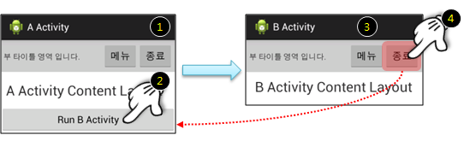

①     A 액티비티가 실행되었다. 레이아웃을 살펴보면 상단에 부제목 영역과 하단에 A 액티비티의 콘텐트 영역이 존재한다.

②     Run B Activity 버튼을 눌러 B 액티비티를 실행한다.

③     B 액티비티가 실행되었다. 레이아웃을 살펴보면 상단에 부제목 영역과 하단에 B 액티비티의 콘텐트 영역이 존재한다.

④     종료 버튼을 누른다. B 액티비티는 종료되고 A 액티비티로 복귀된다.

지금까지 예제 소스에서 불편한 점 한 가지를 발견했는가! [ REF _Ref395620935 \r \h 그림 22-4]를 통해 살펴보자.

그림 22-5 중복 레이아웃 영역

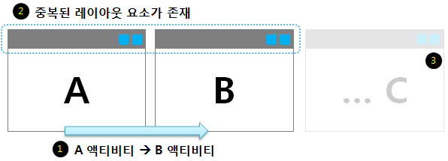

①     A는 B 액티비티를 실행하고 있다.

②     여기서 A, B 액티비티의 레이아웃을 살펴보면 상단 부제목 영역이 공통적으로 존재한다.

③     만일 C, D, E… 등으로 더 많은 액티비티를 실행하게 된다면 중복된 부제목 영역이 계속 추가되어야 하고, 액티비티의 레이아웃 리소스에 [예제 22-2], [예제 22-3]과 같이 반복적으로 부제목 영역의 레이아웃 코드를 추가해줘야 할 것이다. 또한 부제목 영역의 레이아웃이 변경되기라도 한다면 모든 레이아웃 리소스들을 수정해줘야 하기 때문에 불편하다.

이렇게 중복된 레이아웃은 소스의 양을 증가시키고 유지보수를 어렵게 한다. 이 문제를 해결하기위해 레이아웃에는 include 요소를 제공하고 있다. 그렇다면 include 요소를 직접 사용해보자.

**22.1.2 include 요소 활용**

먼저 중복되어 사용되는 레이아웃 영역을 별도의 레이아웃 XML 파일로 분리한다.

예제 22-6 중복 레이아웃 영역 분리

|  |
| --- |
| **res/layout/subtitle_layout.xml**    <LinearLayout xmlns:android=*"http://schemas.android.com/apk/res/android"*      android:layout_width=*"match_parent"*      android:layout_height=*"wrap_content"*      android:padding=*"5dp"*      android:background=*"#CCC"*      android:orientation=*"horizontal"*>        <TextView android:layout_width=*"0dp"*          android:layout_height=*"wrap_content"*          android:layout_weight=*"1"*          android:text=*"부 타이틀 영역 입니다."* />        <Button android:layout_width=*"wrap_content"*          android:layout_height=*"wrap_content"*          android:text=*"메뉴"*/>        <Button android:id=*"@+id/btn_finish"*          android:layout_width=*"wrap_content"*          android:layout_height=*"wrap_content"*          android:text=*"종료"*          android:0nClick=*"0nClick"*/>    </LinearLayout> |

이제 분리된 레이아웃을 A, B 액티비티 레이아웃 리소스에 적용해보자.

예제 22-7 A 액티비티 레이아웃 리소스

|  |
| --- |
| **res/layout/a_activity_main.xml**    <LinearLayout xmlns:android=*"http://schemas.android.com/apk/res/android"*      android:layout_width=*"match_parent"*      android:layout_height=*"match_parent"*      android:orientation=*"vertical"*>        <!-- 부 타이틀 영역의 레이아웃 -->  **<include layout=*"@layout/subtitle_layout"*/>**        <!-- A 액티비티 Content 영역의 레이아웃 -->      <TextView android:layout_width=*"match_parent"*          android:layout_height=*"0dp"*          android:layout_weight=*"1"*          android:gravity=*"center"*          android:textSize=*"25dp"*          android:text=*"A Activity Content Layout"* />        <Button android:id=*"@+id/btn_run_b_activity"*          android:layout_width=*"match_parent"*          android:layout_height=*"wrap_content"*          android:text=*"Run B Activity"*          android:0nClick=*"0nClick"*/>    </LinearLayout> |

예제 22-8 B 액티비티 레이아웃 리소스

|  |
| --- |
| **res/layout/b_activity_main.xml**    <LinearLayout xmlns:android=*"http://schemas.android.com/apk/res/android"*      android:layout_width=*"match_parent"*      android:layout_height=*"match_parent"*      android:orientation=*"vertical"*>        <!-- 부 타이틀 영역의 레이아웃 -->  **<include layout=*"@layout/subtitle_layout"*/>**        <!-- B 액티비티 Content 영역의 레이아웃 -->      <TextView android:layout_width=*"match_parent"*          android:layout_height=*"match_parent"*          android:gravity=*"center"*          android:textSize=*"25dp"*          android:text=*"B Activity Content Layout"* />    </LinearLayout> |

간단히 부제목 영역의 레이아웃을 제거하고, 그 부분에 include 요소를 추가한 다음 layout 속성값으로 분리된 레이아웃 리소스 ID를 적어주면 끝이다.

**22.1.3 include 요소의 한계**

공통적으로 사용될 레이아웃을 분리하여 필요한 레이아웃에 끼워 넣는 include 요소의 장점은 딱 거기 까지다. 즉 레이아웃 리소스의 소스 양을 줄여 유지보수 하기 쉽도록 돕는다는 점 이외에는 특별한 것이 없다는 것이다. 물론 이 것 만으로도 충분한 가치가 있고 꼭 알고 있어야 할 기술임에는 분명하다. 어쨌든 include 요소의 한계는 무엇이고, 어떤 것이 더 필요한지 살펴보자.

그림 22-6 include 요소의 한계

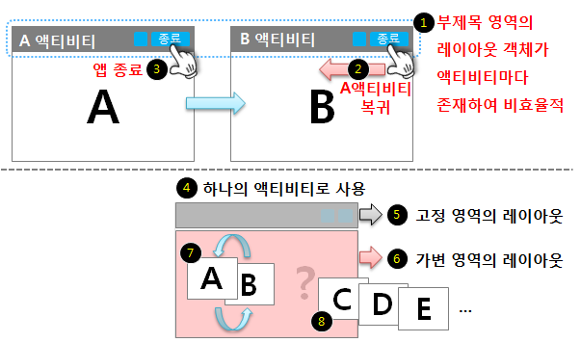

①     include 요소를 이용하여 부제목 영역의 레이아웃 코드는 재사용할 수 있었지만, 레이아웃 객체는 액티비티마다 각각 존재해서 비효율적이다. 뿐만 아니라 [예제 22-4], [예제 22-5]와 같이 액티비티마다 부제목 영역의 버튼 처리를 자바 소스로 각각 중복해서 구현해주어야 해서 유지보수가 어렵다. 물론 A, B 액티비티가 특정 액티비티를 상속받도록 구현하고, 그 상위 액티비티에서 부제목 영역의 처리를 담당한다면 이 문제는 해결될 수 있다. 하지만 다음의 상황에서 또 다른 문제점이 발생된다.

②     B 액티비티에서 종료 버튼을 누르면 finish 함수를 호출하고 A 액티비티로 복귀한다. 하지만 분명 사용자는 앱 자체가 종료된다고 생각할 것이다.

③     그리고 A 액티비티에서 종료 버튼을 누르면 A 액티비티가 종료되고 태스크 하위에 더 이상 액티비티가 존재하지 않기 때문에 홈으로 복귀한다. 즉 앱이 종료되었다고 볼 수 있다. 결국 A, B 액티비티의 부제목 영역의 처리는 동일한 결과를 처리할 수 없다. 이는 A, B 액티비티가 분리되었기 때문이다.

④     이 문제를 해결하려면 A, B 액티비티를 하나의 액티비티로 합치면 된다.

⑤     합쳐진 액티비티 레이아웃에는 상단에 고정 영역의 레이아웃이 존재하고

⑥     하단에는 콘텐트 내용이 변하는 가변 영역의 레이아웃이 존재하게 된다.

⑦     가변 영역은 FrameLayout 영역으로 설정하고 A, B의 레이아웃을 서로 감췄다 보여줬다 하면서 이동하면 된다.

⑧     여러 액티비티에 들어갈 레이아웃을 하나의 액티비티에 포함하고 서로 전환하면서 보여주는 것은 매우 효율적이다. 하지만 만일 두 가지 레이아웃이 아니라 C, D, E… 등 전환할 레이아웃 개수가 늘어난다면 하나의 액티비티에서 처리하기가 매우 복잡할 뿐만 아니라 관리하기도 쉽지 않을 것이다.

[ REF _Ref395704427 \r \h 그림 22-6]의 ⑧과 같은 문제를 해결하기 위해 바로 액티비티그룹ActivityGroup이라는 것이 존재한다.

다음글에서 계속 됩니다.